InGenio Journal

Revista de Ciencias de la Ingeniería de la Universidad Técnica Estatal de Quevedo

<https://revistas.uteq.edu.ec/index.php/ingenio>

e-ISSN: 2697-3642 CC BY-NC-SA 4.0

**PowerVision: Un Sistema Inteligente para Monitoreo y Control de Energía en Tiempo Real en Hogares**

***PowerVision: An Intelligent System for Real-time Energy Monitoring and Control in Smart Homes***

Ericka Bravo Meca1, Michell Aviles Litardo1, JeanDavid Cabrera Guerra1

123 Universidad Técnica Estatal de Quevedo, Quevedo, Ecuador

*[*[*ericka.bravo2018*](mailto:ericka.bravo2018@uteq.edu.ec)*,* [*michell.aviles2018*](mailto:michell.aviles2018@uteq.edu.ec)*,* [*jeandavid.cabrera2018]@uteq.edu.ec*](mailto:jeandavid.cabrera2018@uteq.edu.ec)

#### INTRODUCCIÓN

El uso eficiente de la energía eléctrica se ha convertido en un tema de gran importancia en la actualidad debido a su impacto en el medio ambiente y en la economía de los usuarios [1]. Por esta razón, la implementación de sistemas de monitoreo y control de consumo de energía se ha vuelto cada vez más significativo.

En este documento, se propone el diseño y desarrollo de un sistema de monitoreo de consumo de energía para el hogar basado en IoT, denominado PowerVision. Este sistema permitirá a los usuarios monitorizar el consumo de energía en tiempo real y tomar medidas para reducirlo, lo que contribuirá a un consumo más responsable y sostenible de la energía eléctrica.

Se han desarrollado trabajos relacionados con el consumo de energía responsable, entre los que se destacan: el trabajo de Condón F et al. [2] y el trabajo de Shafique M et al. [3], que son similares en su enfoque de monitoreo y gestión de energía en hogares inteligentes, es más ofrecen las mismas funcionalidades (plataformas basadas en la nube y aplicaciones móviles). Sin embargo, difieren en la tecnología utilizada para su implementación, uno utiliza la tecnología de medición de corriente no invasiva, mientras que el otro hace especial énfasis en el uso de redes de sensores inalámbricos. La implementación de estos trabajos suele ser costosa, ya que estos sistemas están implementados en hogares inteligentes, lo que provoca que no estén al alcance de todos los usuarios. En este sentido, PowerVision ofrece una solución económica y accesible que permite a los usuarios monitorizar el consumo de energía de manera efectiva.

El objetivo de este trabajo es mostrar el proceso de diseño y desarrollo de un sistema de monitoreo de consumo de energía para el hogar que sea accesible y eficiente. En este proceso se aplican metodologías de desarrollo de software y tecnologías de IoT, que permiten crear un sistema robusto y escalable.

Para el desarrollo de PowerVision, se ha utilizado la metodología TDDM4IoTS [4], que combina metodologías de desarrollo de software tradicional con IoT. Además, en este proceso de desarrollo se implementa el concepto de computación en la nube para el almacenamiento de datos y la ejecución de procesos, lo que mejora la capacidad de respuesta y la eficiencia del sistema. PowerVision ofrece a los usuarios llevar un control del consumo de energía a través de dispositivos móviles.

#### ANTECEDENTES

El uso de la energía eléctrica es uno de los pilares fundamentales de nuestra vida moderna, ya que prácticamente todas las actividades que realizamos requieren de este servicio [5]. Sin embargo, este consumo de energía no es gratuito y puede representar un costo significativo en el presupuesto mensual de las familias. Por esta razón, es importante tener una herramienta que permita monitorizar el consumo eléctrico en tiempo real, con esto los usuarios podrán tener un mayor control y tomar decisiones informadas para ahorrar en la factura de energía eléctrica.

El problema radica en que para los usuarios el consumo de energía en el hogar es un misterio, se desconoce cuánta energía se está consumiendo en tiempo real, ni en qué momentos del día se está consumiendo más energía. Esto puede llevar a situaciones en las que se sobrepasa el límite de consumo y se termina pagando una factura de energía mucho más alta de lo esperado [6]. Para resolver este problema, se presenta PowerVision que permite medir el consumo en tiempo real, registrar el tiempo de uso y el horario de consumo, y recibir alertas cuando se sobrepasa el límite de consumo establecido.

Existen diferentes soluciones con respecto al monitoreo de consumo de energía [7]–[9], pero muchas de ellas tienen limitaciones (disponibilidad de los datos, la complejidad de los modelos y el costo de implementación) o simplemente no se adaptan a las necesidades específicas de cada hogar. Por ejemplo, el trabajo de Martins J et al. [10] se centra en el proceso de carga de vehículos eléctricos en espacios compartidos, donde hacen uso de sensores para medir la energía y los usuarios pueden monitorizar los datos a tiempo real por medio de una aplicación móvil. Sin embargo, no se centra en el control del consumo de energía para aliviar los gastos. Por otro lado, el sistema que propone Yunlong [11] si tiene como objetivo el gestionar el consumo de energía para aliviar los gastos sin comprometer la comodidad del usuario. Sin embargo, en este trabajo utilizan la tecnología de redes de sensores inalámbricos, controladores y varios dispositivos inteligentes para la recopilación de la información, lo que hace que su implementación no sea nada económica.

Por estas razones, se presenta PowerVision, el cual permite tener un control total del consumo eléctrico y contribuye al ahorro en la factura de luz. Además, ofrece monitorizar el consumo de energía por medio de alertas y gráficos estadísticos que ayudan a la toma de decisiones. Cabe mencionar que PowerVision utiliza dispositivos de bajo costo, lo que lo hace accesible para la mayoría de los usuarios.

#### OBJETIVOS

A continuación, se presentan una serie de objetivos que buscan integrar la tecnología para permitir a los usuarios monitorizar el consumo de energía eléctrica de manera eficiente, reduciendo costos y disminuyendo el impacto ambiental.

* Implementar un sistema de alertas para notificar a los usuarios cuando el consumo de energía en su hogar excede los límites establecidos, con el fin de fomentar hábitos de consumo responsable y reducir el costo de la factura de energía eléctrica.
* Integrar el sistema de monitoreo de consumo de energía con una plataforma IoT, que permita a los usuarios controlar y monitorizar el consumo de energía de sus dispositivos desde cualquier lugar y en cualquier momento.
* Diseñar una interfaz de usuario intuitiva y fácil de usar, que permita a los usuarios visualizar los datos de consumo de energía de su hogar en tiempo real y tomar decisiones informadas sobre cómo reducir su consumo y ahorrar en su factura de energía eléctrica.

Este documento está organizado de la siguiente forma: En la sección 1 se encuentra una introducción al proyecto, junto con los antecedentes y los objetivos. En la sección 2 se describen los trabajos relacionados con el tema de investigación.

#### TRABAJO RELACIONADO

En esta sección se analizaron diversos documentos relacionados con el desarrollo de sistemas de monitoreo consumo de energía, entre otros. Los cuales abordan la problemática del uso eficiente de la energía eléctrica y su impacto en el medio ambiente. En estos trabajos se proponen soluciones mediante el uso de tecnologías como el internet de las cosas (IoT), la computación en la nube y la medición de corriente.

Con respecto a los trabajos relacionados, se encontraron estudios relevantes que se enfocan en el uso óptimo del consumo energético en hogares inteligentes, e implementación de estrategias para ahorrar energía.

Uno de los principales enfoques para lograr un uso óptimo del consumo energético en hogares es el uso del Internet de las cosas (IoT). Con la ayuda de sensores y dispositivos conectados a Internet, el IoT nos permite una monitorización del consumo de energía en tiempo real. Por lo tanto, los autores Martins J et al. [10], Andrade S et al. [12], Muliadi M et al. [13] y Caldera M et al. [14] presentan soluciones innovadoras para mejorar la eficiencia energética haciendo uso de sensores y dispositivos inteligentes para monitorizar el consumo de energía en el hogar. Todos estos trabajos se preocupan por la reducción del consumo de energía para el usuario.

Los estudios de Martins M et al. [10] y Andrade S et al. [12] se enfocan en la medición y control del consumo de energía eléctrica utilizando sensores de corriente ACS712 (invasivo) para medir la corriente en tiempo real. En el primer estudio se utiliza un Arduino UNO R3 integrando los sensores ACS712 y SCT-013-000 para crear un sistema de monitoreo de carga de vehículos eléctricos. Los sensores miden la corriente y la energía consumida es procesada por el Arduino.

El segundo estudio se centra en una arquitectura de hogar inteligente para optimizar el consumo de energía en hogares con múltiples usuarios. Esto se logra mediante la instalación del sensor ACS712 en diferentes partes de la casa para medir la corriente eléctrica, con un microcontrolador ESP8266. Por otro lado, Muliadi M et al. [13] utiliza el ESP8266 NodeMCU como un microcontrolador para recopilar los datos de consumo de energía eléctrica del sensor PZEM-004T y enviarlos a la nube a través de una conexión a Internet y presentar estos datos en la aplicación web.

En el estudio de Caldera M et al. [14] se presenta una técnica para detectar los patrones de consumo de energía de los electrodomésticos en el hogar, esto con el objetivo de utilizar la información en plataformas de hogares inteligentes. La técnica propuesta se enfoca en el monitoreo del consumo conjunto de los dispositivos y no en el monitoreo individual de cada uno de ellos, utilizando sensores Aeotec/ZW095-C, Aeotec/Door window sensor y Aeotec/ Multisensory 6.

Por otro lado, la simulación de consumo energético es una técnica que nos permite modelar y analizar el comportamiento del consumo de energía en diferentes situaciones y condiciones. Sobre este tema, en los estudios de Et-Tolba E et al. [15] y Xia T et al. [16] se utiliza la simulación para desarrollar perfiles de consumo energético y estrategias de gestión eficiente en situaciones del mundo real. El primer estudio está enfocado en un hogar inteligente y la simulación de electrodomésticos para desarrollar perfiles de consumo energético. Se utiliza un modelo de simulación basado en el análisis estadístico de los datos recopilados de los electrodomésticos inteligentes, lo que permitió predecir el consumo de energía. En el segundo estudio, el autor se enfoca en el modelado y evaluación de estrategias de gestión de energía eficientes. En el cual se destacan las herramientas y técnicas que se pueden utilizar para lograrlo, presentando varios casos de estudio para ilustrar la aplicación de estas técnicas.

En las investigaciones de Errapotu S et al. [17] y Kim M et al. [18] se presentan propuestas innovadoras para mejorar la eficiencia energética y el consumo de energía en el hogar. Destacando la necesidad de una mayor conciencia y planificación en el uso de los dispositivos electrónicos. Ambas investigaciones están dirigidos a la creación de sistemas inteligentes que integran tecnologías para mejorar la eficiencia energética, considerando el uso de sensores para recopilar información y algoritmos para analizar los datos recopilados, y así tomar decisiones inteligentes sobre la energía utilizada en el hogar.

Finalmente, el estudio realizado por los autores Jensen R et al [19] se enfocó en la recopilación de datos en 10 hogares inteligentes, con el objetivo de analizar la interacción de las personas con las tecnologías de estos hogares y su impacto en el consumo de energía. El estudio encontró que las tecnologías del hogar inteligente pueden influir en el consumo de energía de los hogares, sin embargo, este impacto varía según el tipo de tecnología implementada y la forma en que se implementa. Además, se destaca la importancia de considerar la experiencia del usuario y la comodidad del hogar en el diseño y desarrollo de tecnologías para hogares inteligentes.

En conclusión, diversos estudios han demostrado el éxito del uso de tecnología para monitorizar el consumo de energía en hogares inteligentes, tanto para usuarios individuales como para múltiples usuarios. Esta herramienta resulta valiosa, ya que fomenta un consumo consciente de energía y reduce los costos. En el caso de usuarios multiusuarios, permite a diferentes personas monitorizar su consumo de energía en tiempo real y tomar medidas para reducir el consumo innecesario de manera colaborativa. En el caso de usuarios individuales, la tecnología les permite tener un mayor control y conocimiento sobre su consumo de energía, lo que puede resultar en un uso más eficiente y responsable de los recursos. En ambos casos, el uso de tecnología en hogares inteligentes se presenta como una solución eficiente para mejorar la gestión energética en el hogar.

Para el análisis de los documentos se usó FRAMendeley [20], como podemos observar en la tabla I donde esta los documentos de una manera más organizadas.

TABLA I TRABAJOS RELACIONADOS

|  |  |  |  |  |  |  |
| --- | --- | --- | --- | --- | --- | --- |
| **Paper** | **Technology** | **Architecture** | **Methodology** | **Outcome** | **Year** | **Context** |
| PowerVision: Real-time Energy Monitoring and Control for Smart Homes | Sensor SCT-013, ESP32, analog converter,protoboard | Internet of Things | TDDM4IoTS | Mobile app, device | 2023 | develop a mobile application for monitoring electricity consumption, to reduce consumption through a statistical graph. |
| [10] | PN532, SCT-013-000, ACS712 20A, ESP8266, SRD-05VDC-SL-C, DHT11 | Internet of Things | SMS | Mobile app | 2019 | a mobile application handles the user authentication mechanism to initiate the EV charging process, where a set of sensors is used to measure the energy consumption and based on a microcontroller, the cost of charging is calculated. |
| [12] | Door window sensor, Multisensory 6, switch 7, ZW095-C | Internet of Thing | Information Analysis, Data Analysis Model | Wey and Mobile app, device | 2023 | develop a smart home platform that allows users to identify and monitor the energy consumption of appliances in their homes. |
| [13] | ESP8266, ACS712, PZEM-004T | Internet of Things | construction of a peripheral detection node | web app, device | 2020 | monitoring energy consumption in smart homes using IoT technology to collect electrical energy statistics, such as real-time measurement of current (I), voltage (V) and power (P) in a web-based real-time monitoring system. |
| [14] | LoRaWAN, ATmega328, ESP8266 | Internet of Things, Smart Outlet, Users Indoor Identification, SECS | design methodology and implementation of a monitoring system | device, Mobile app, web app | 2021 | allow users to control and monitor their energy consumption effectively, while contributing to the reduction of greenhouse gas emissions and energy cost savings. |
| [15] | agent-based simulation, discrete-event simulation, Monte Carlo simulation, or other approaches. | modeling and simulation. | agent-based simulation, discrete-event simulation, Monte Carlo simulation |  | 2021 | energy efficiency and energy consumption management in smart homes, with a particular focus on the Moroccan environment, using modeling and simulations to develop energy consumption profiles of appliances in smart homes. |
| [16] | Monitoring and control systems, Simulation and modeling | modeling and simulation. | Data analysis and optimization |  | 2023 | reducing energy consumption and promoting sustainability in the manufacturing sector. |
| [17] | programming and optimization, security, simulation or emulation, IoT. | Secure Appliance Scheduling. | Bibliographic review, Proposal design, Implementation and evaluation |  | 2018 | improve energy management in smart homes, optimize energy consumption of household appliances and ensure secure communication and data processing in the smart home environment. |
| [18] | Modelo-Actor-Rol (MAR) | model and describe the roles, behaviors and relationships between the elements of a system. | Modelo-Actor-Rol (MAR) |  | 2015 | health monitoring and tracking systems, medical devices, assistance in caring for the elderly or chronically ill, and other technology solutions designed to improve health and wellness in the home. |
| [19] | management of energy consumption, device monitoring and control, human-machine interaction, security and privacy, | such as home automation systems integration, energy consumption management, human-machine interaction, security and privacy. | based on qualitative and/or quantitative methodologies |  | 2018 | identify the key factors influencing the acceptance and adoption of smart home technologies, as well as their impact on energy consumption. |

#### SISTEMA PROPUESTO

El sistema PowerVision propuesto permite al usuario monitorear el consumo eléctrico de su hogar mediante alertas y gráficos estadísticos usando una aplicación móvil.

#### METODOLOGÍA DE DESARROLLO APLICADA

La IoT es un campo en constante evolución que plantea grandes desafíos en el desarrollo de software para sistemas conectados. TDDM4IoTS (Test-Driven Development Methodology for IoT-based Systems) [4], es una metodología específicamente diseñada para el desarrollo de sistemas basados en IoT, que integra ideas de las metodologías de desarrollo de software más prominentes, tratando de mitigar las debilidades encontradas en las metodologías revisadas.

La metodología TDDM4IoTS está basada en las fases de la metodología TDD (Test Driven Development) y aplica los fundamentos de MDE (Model Driven Engineering) y los principios de las metodologías ágiles. La metodología se centra en el uso de herramientas para garantizar que el software cumpla con los requisitos del cliente. Se propone el uso de casos de uso en lugar de la descripción en lenguaje natural de los requisitos para reducir ambigüedades [4].

Esta metodología adopta un enfoque de gestión horizontal con responsabilidad compartida y permite la autoorganización del equipo de desarrollo. Los miembros del equipo tienen diferentes responsabilidades según su rol. La metodología se repite iterativamente para cada entregable y las fases y la asignación de recursos dependerán de la naturaleza del proyecto y el conocimiento, habilidades, experiencia y número de miembros del equipo del proyecto. La metodología se repite iterativamente para cada entregable y las fases y la asignación de recursos dependerán de la naturaleza del proyecto y el conocimiento, habilidades, experiencia y número de miembros del equipo del proyecto [4].

La figura 1 presenta las etapas del ciclo de vida de TDDM4IoTS [4], las cuales tienen en cuenta el desarrollo de todos los tipos de IoTS. Por lo tanto, el orden y la frecuencia de aplicación de cada fase, así como la asignación de recursos, dependerán de la naturaleza del proyecto y de las habilidades, experiencia y número de miembros del equipo. Es importante destacar que estas etapas se repetirán de manera iterativa para cada entrega del proyecto. No obstante, en ciertos casos, no será necesario aplicar algunas de estas fases durante el desarrollo de ciertos entregables.

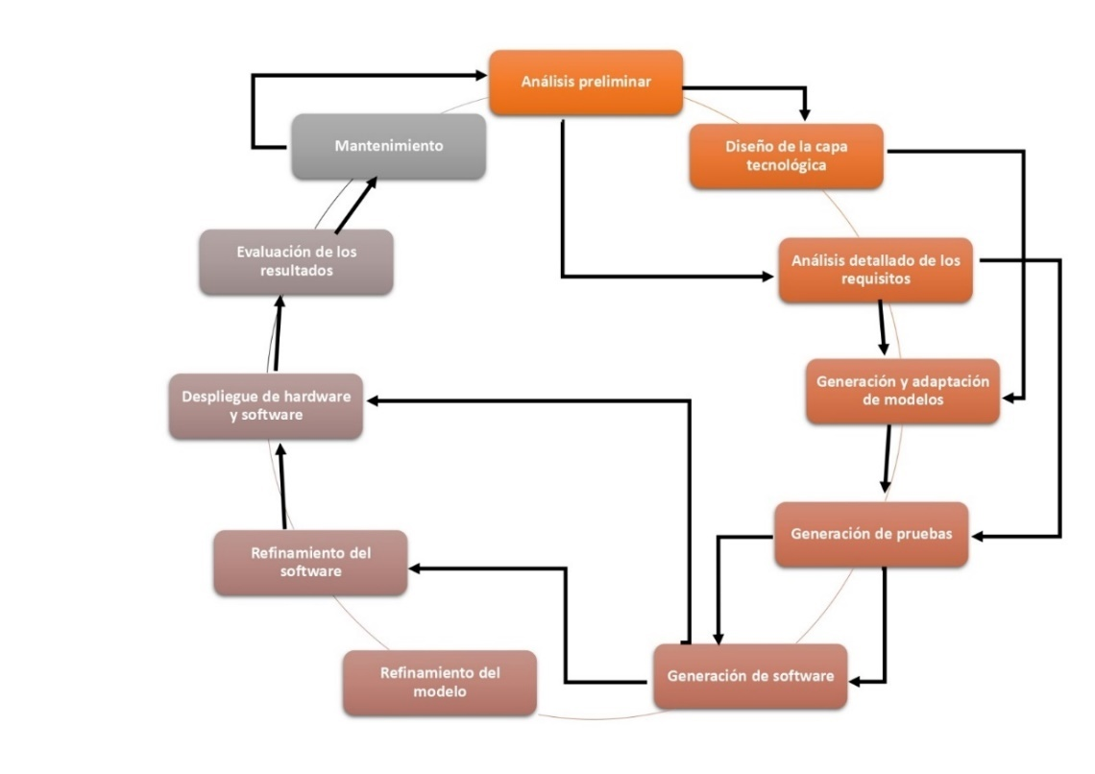

Figura 1 Fases del ciclo de vida de TDDM4IoTS

#### ANÁLISIS PRELIMINAR

PowerVision es un dispositivo que permite monitorear en tiempo real el consumo de energía en hogares. Esta tecnología es muy útil, ya que proporciona información valiosa a los usuarios para comprender mejor su consumo de energía y tomar medidas para reducirlo si es necesario, se ofrece la posibilidad de monitorizar el consumo de energía a través de alertas y gráficos estadísticos presentados en una aplicación móvil que permite una interacción intuitiva con la información proporcionada.

#### Análisis de requisitos

El análisis de requisitos para el dispositivo de PowerVision está enfocado en las funcionalidades claves que se necesitan para monitorizar el consumo de energía en hogares. Como primer punto el dispositivo debe ser capaz de proporcionar información en tiempo real sobre el consumo de energía. Es decir, que debe tener la capacidad de medir y transmitir los datos de consumo a la aplicación móvil en tiempo real. Además, la aplicación móvil debe permitir al usuario ver los datos en forma de gráficos estadísticos, lo que les proporciona una comprensión más clara de su consumo de energía. Por otra parte, es esencial que la interfaz de usuario sea amigable y fácil de usar para garantizar que los usuarios puedan interactuar con los datos de consumo de energía de manera efectiva. Para cumplir con este requisito, la interfaz de usuario debe estar diseñada de manera clara y organizada, con opciones de navegación simples y un diseño atractivo.

#### Análisis del entorno

La implementación del dispositivo PowerVision para hogares incluye la consideración de la infraestructura eléctrica existente en estas áreas. Es importante entender que la calidad y la confiabilidad de la infraestructura eléctrica puede variar significativamente según la ubicación geográfica y la región. En algunos lugares, la infraestructura eléctrica puede ser muy avanzada y contar con una infraestructura eléctrica moderna y confiable, mientras que, en otros lugares, la infraestructura eléctrica puede ser más antigua y menos confiable. En consecuencia, es importante que el dispositivo PowerVision esté diseñado de tal manera que sea compatible con estas infraestructuras eléctricas y que pueda adaptarse a los diferentes entornos.

#### Análisis tecnológico

En la tabla II, se muestra la información de los dispositivos y sensores que será utilizados para poder construir nuestro sistema IoT, esta información fue recopilada gracias a una búsqueda exhaustiva de los mejores componentes en base a un presupuesto adecuado.

Tabla II componentes utilizados en el desarrollo del sistema

|  |  |
| --- | --- |
| **Dispositivo** | **Descripción** |
| Sensor SCT-013 | El Sensor SCT-013 es un sensor de corriente no invasivo diseñado para medir la corriente alterna (AC) en un circuito eléctrico sin tener que interrumpir el flujo de corriente. Este sensor se basa en el principio de inducción electromagnética, donde una corriente que fluye a través de un conductor crea un campo magnético alrededor del conductor. El Sensor SCT-013 utiliza un núcleo de ferrita dividido en dos partes, que se coloca alrededor del conductor cuya corriente se desea medir [21]. |
| Arduino ESP32 | El ESP32 es un microcontrolador de bajo consumo de energía y alta eficiencia diseñado por la empresa china Espressif Systems. Este microcontrolador cuenta con dos núcleos de procesamiento, conectividad Wi-Fi y Bluetooth, y una amplia variedad de periféricos, lo que lo hace ideal para proyectos de Internet de las cosas (IoT) y sistemas embebidos [22]. |
| Voltímetro | Un voltímetro es un instrumento de medición que se utiliza para medir la diferencia de potencial eléctrico, también conocido como voltaje, en un circuito eléctrico. El voltímetro puede medir el voltaje de corriente continua (DC) o corriente alterna (AC) y se utiliza para determinar el voltaje presente en un circuito en cualquier punto en el que se coloque [23]. |
| Convertidor Analógico Digital Ads1115 | El ADS1115 es un convertidor analógico-digital (ADC) de alta precisión diseñado por la empresa Texas Instruments. Este ADC tiene 16 bits de resolución, lo que permite convertir señales analógicas en valores digitales con gran precisión y exactitud. Este se comunica con un microcontrolador a través de una interfaz I2C, lo que lo hace fácil de usar y programar. Además, el ADS1115 tiene características de protección integradas, como una detección de sobrecarga de entrada analógica, lo que ayuda a proteger el dispositivo y el circuito en el que se utiliza [24]. |
| Protoboard | La protoboard está diseñada con una matriz de orificios de conexión eléctrica, a menudo dispuestos en filas y columnas, que permiten insertar y conectar componentes electrónicos como resistencias, condensadores, diodos, transistores y microcontroladores, entre otros. La mayoría de los orificios están conectados en grupos de dos o tres a través de un camino eléctrico interno, lo que permite una fácil conexión de componentes y cables [25]. |

Luego de tener listo nuestro análisis de dispositivos, tenemos que realizar nuestro análisis de herramientas las cuales nos servirán para poder desarrollar nuestro dispositivo y sus funcionalidades, que puede visualizar en la tabla III.

Tabla III herramientas de desarrollo utilizadas para el aplicativo móvil

|  |  |
| --- | --- |
| **Herramientas de desarrollo** | **Descripción.** |
| Android Studio | Se decidió usar el IDE de desarrollo de Android Studio debido a la gran demanda que existe en el mercado gracias a su sistema operativo, esto hacer más fácil el desarrollo de aplicaciones móviles [26]. |
| FireStore | Firestore es una base de datos en la nube de Google que se utiliza para almacenar, sincronizar y consultar datos de aplicaciones web y móviles. Firestore es una base de datos NoSQL que utiliza documentos para almacenar datos en lugar de tablas y filas como una base de datos relacional [27]. |
| Arduino IDE | Arduino IDE (Integrated Development Environment) es un software gratuito y de código abierto que se utiliza para programar y cargar código en placas Arduino. Es una herramienta esencial para los desarrolladores que quieren trabajar con las placas Arduino, ya que proporciona una interfaz gráfica de usuario (GUI) fácil de usar que simplifica la programación y la depuración de código [28]. |

#### Análisis de viabilidad

Para este análisis de viabilidad se toma en cuenta las posibles viabilidades que tendrá nuestro proyecto, en este caso tenemos las siguientes como se puede visualizar en la tabla IV.

Tabla IV análisis de vulnerabilidad

|  |  |
| --- | --- |
| **Viabilidad** | **Análisis** |
| Viabilidad Técnica. | * La tecnología necesaria para desarrollar el sistema de monitoreo de consumo de energía está disponible y es accesible * La metodología TDDM4IoTS es adecuada para el desarrollo de sistemas IoT y se ha utilizado con éxito en otros proyectos similares. * El uso de la computación en la nube mejora la eficiencia y capacidad de respuesta del sistema. * La implementación de PowerVision en dispositivos móviles ofrece una forma cómoda y accesible de monitorear el consumo de energía. |
| Viabilidad económica. | * PowerVision es una solución económica y accesible para monitorear el consumo de energía en el hogar. * La implementación del sistema no requiere una infraestructura costosa y los materiales necesarios son accesibles. * El bajo costo de implementación y operación de PowerVision hace que el sistema sea asequible para la mayoría de los usuarios. |
| Viabilidad legal. | * No se identifican obstáculos legales para el desarrollo e implementación de PowerVision. * La operación del sistema no presenta riesgos significativos y es fácil de usar para los usuarios. * La operación del sistema no presenta riesgos significativos y es fácil de usar para los usuarios. |

En general, el proyecto PowerVision parece ser viable y ofrecer una solución efectiva y accesible para monitorear el consumo de energía en el hogar. Los obstáculos técnicos y económicos parecen ser manejables y la implementación del sistema no presenta riesgos significativos.

#### DISEÑO DE LA CAPA TECNOLÓGICA

En esta fase, el diseño de la capa tecnológica fue una tarea realizada por todos los miembros del proyecto, ya que dicho diseño sería crucial para la producción de los entregables en las siguientes etapas de desarrollo. Los resultados de este trabajo incluyeron el diseño de la arquitectura de PowerVision, el diseño del dispositivo IoT, una comprensión más profunda de cómo se realizará el paso de los datos recolectados por el sensor y las funciones de los pines que intervienen en el circuito. Además, una vez que se completó un diseño preliminar del sistema de IoT que se iba a desarrollar, se pudo realizar un análisis de costos de los componentes de hardware necesarios que integran este sistema. Estos aspectos se describirán con más detalle en el resto de la sección.

Se desarrolló la arquitectura del sistema PowerVision, que se divide en tres capas (ver Figura 2). La capa superior es la de interacción del usuario y consta de una aplicación móvil a través de las cual los usuarios pueden interactuar con el sistema. La capa inferior, denominada capa física y de preprocesamiento, es donde se encuentran el conversor y sensor de energía, y se realiza el preprocesamiento de la información detectada por el sensor. Esta capa es responsable de las funciones de seguimiento y control del entorno. Por último, la capa intermedia es la capa de computación en la nube, encargada tanto de la conectividad como del procesamiento y almacenamiento de la información. En esta capa se ubica el servicio de almacenamiento en la nube llamado “Cloud Storage para Firebase”.

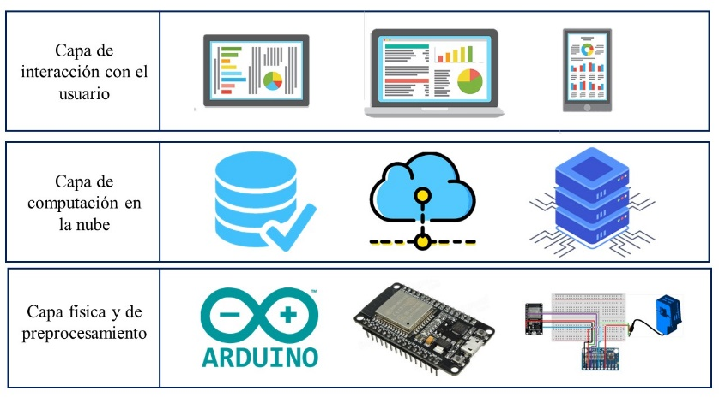

Figura 2 Arquitectura del sistema PowerVision

[En](https://www.mdpi.com/2079-9292/12/3/608#fig_body_display_electronics-12-00608-f003) la Figura 3 se muestra el diseño del dispositivo (correspondiente a la capa física) para monitorizar el consumo de energía dentro de los hogares, y así poder alertar a los usuarios (según su configuración) que no estén realizando un consumo de energía responsable. Este esquema ha sido diseñado usando TDDT4IoTS [4].

 Sus componentes son: (1) Módulo ESP32 WROOM-32, configurado para capturar los datos enviados por el conversor ADS1115; (2) Conversor ADS1115, encargado de convertir las señales analógicas enviadas por el SCT-013 a señales digitales que serán receptadas por el módulo ESP32 WROOM-32; (3) Sensor SCT013 030V, por medio de este sensor se medirá la corriente eléctrica que fluye a través de un conductor sin interrumpir el circuito eléctrico; (4) Protoboard, herramienta utilizada para realizar la comunicación entre los componentes por medio de cables (Jumpers). En cuanto a la fuente de alimentación (VCC), puede ser cualquier fuente de 5V (adaptador de corriente).

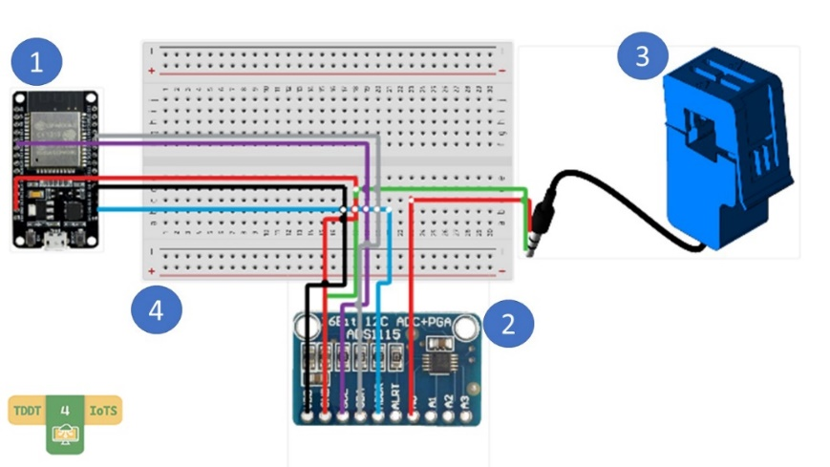

Figura 3 Diseño de dispositivo PowerVision

Se ha proporcionado una descripción detallada de los componentes utilizados, con el objetivo de permitir al lector determinar fácilmente el costo final (es decir, el dinero a invertir en su mercado local) para construir un dispositivo similar al descrito en este documento.

Análisis de costos del dispositivo PowerVision. Los sensores de corriente eléctrica que capturan el consumo de la energía e interactúan con aplicaciones móviles suelen ser escasos y por ende costosos (dependiendo de su capacidad y marca) para una familia de bajos recursos. Como solución a este problema, el diseño del dispositivo propuesto tiene un coste de implementación accesible para todo tipo de usuarios. Para demostrar esto, comparamos el costo total de los componentes de hardware de IoTS propuestos (que se muestran en la Tabla V; todos estos precios han sido consultados en Amazon, https://www.amazon.com/, consultado el 17 de abril de 2023).

Tabla V COSTO DE COMPONENTES PARA LA IMPLEMENTACIÓN DEL DISPOSITIVO POWERVISION

|  |  |  |  |
| --- | --- | --- | --- |
| **Dispositivos** | **Cantidad** | **Costo unitario** | **Costo total** |
| Módulo ESP32 WROOM-32 | 1 | 7$ | 7$ |
| Conversor ADS1115 | 1 | 8$ | 8$ |
| Sensor SCT-013-030V | 1 | 12$ | 12$ |
| Protoboard | 2 | 3,25$ | 6,50$ |
| Cargador de pared Adaptador de corriente AC-DC 5V | 1 | 8,60$ | 8,60$ |
| Cables (Jumpers) | 20 | 0,5$ | 1,00$ |
|  |  |  | 43,10$ |

#### ANÁLISIS DETALLADO LOS REQUISITOS

En esta fase, se ejecutará un análisis detallado de los requisitos de cada entregable del sistema. Los principales entregables de interés para el usuario son el dispositivo y la aplicación móvil. Para ello, utilizaremos casos de usos, tal y como lo recomienda TDDM4IoTS [4]. Los casos de usos han demostrado ser una herramienta efectiva para recopilar los requisitos funcionales del sistema expresados por los usuarios.

Para facilitar el desarrollo del sistema IoTS, realizamos un análisis detallado de cada caso de uso utilizando la herramienta TDDT4IoTS [29]. Esta herramienta nos permite generar modelos (es decir, diagramas de clases) y fragmentos de código para el software final, todo basado en los casos de uso definidos inicialmente. Para utilizar TDDT4IoTS [29], los desarrolladores deben enfocarse en escribir casos de uso precisos y bien detallados, ya que esta herramienta utiliza un lenguaje basado en signos de puntuación para denotar los distintos elementos del análisis orientado a objeto.

#### Referencias

[1] R. A. Almasri and M. S. Alshitawi, “Electricity consumption indicators and energy efficiency in residential buildings in GCC countries: Extensive review,” *Energy Build*, vol. 255, p. 111664, 2022, doi: https://doi.org/10.1016/j.enbuild.2021.111664.

[2] F. Condon, J. M. Martínez, A. M. Eltamaly, Y.-C. Kim, and M. A. Ahmed, “Design and Implementation of a Cloud-IoT-Based Home Energy Management System,” *Sensors*, vol. 23, no. 1, 2023, doi: 10.3390/s23010176.

[3] M. T. Shafique, H. Kamran, H. Arshad, and H. A. Khattak, “Home Energy Monitoring System using Wireless Sensor Network,” Apr. 2018, pp. 1–6. doi: 10.1109/ICET.2018.8603654.

[4] M. J. and R.-D. C. Guerrero-Ulloa Gleiston and Hornos, “TDDM4IoTS: A Test-Driven Development Methodology for Internet of Things (IoT)-Based Systems,” in *Applied Technologies*, M. and T.-C. P. and M. L. S. and P. V. G. and D. B. Botto-Tobar Miguel and Zambrano Vizuete, Ed., Cham: Springer International Publishing, 2020, pp. 41–55.

[5] V. Smil, *Energía y sociedad: Una historia*. Madrid: Alianza Editorial, 2017.

[6] “Se revisarán los 630 mil medidores de Guayaquil ante quejas por facturas elevadas | Comunidad | Guayaquil | El Universo.” https://www.eluniverso.com/guayaquil/comunidad/se-revisaran-todos-los-medidores-de-guayaquil-ante-quejas-por-facturas-elevadas-nota/ (accessed Apr. 03, 2023).

[7] E. H. Et-Tolba, M. Ouassaid, and M. Maaroufi, “Smart home appliances modeling and simulation for energy consumption profile development: Application to Moroccan real environment case study,” in *2016 International Renewable and Sustainable Energy Conference (IRSEC)*, 2016, pp. 1050–1055. doi: 10.1109/IRSEC.2016.7983908.

[8] T. Xia *et al.*, “Efficient Energy Use in Manufacturing Systems&mdash;Modeling, Assessment, and Management Strategy,” *Energies (Basel)*, vol. 16, no. 3, 2023, doi: 10.3390/en16031095.

[9] M. J. Kim, J. H. Lee, X. Wang, and J. T. Kim, “Health Smart Home Services incorporating a MAR-based Energy Consumption Awareness System,” *J Intell Robot Syst*, vol. 79, no. 3, pp. 523–535, 2015, doi: 10.1007/s10846-014-0114-x.

[10] J. Martins, J. Ferreira, V. Monteiro, J. Afonso, and J. L. Afonso, “IoT and Blockchain Paradigms for EV Charging System,” *Energies (Basel)*, vol. 12, p. 2987, Apr. 2019, doi: 10.3390/en12152987.

[11] X. Yunlong and L. Xie, “Smart Homes Energy Management System for Efficient Energy Utilization,” *Frontiers (Boulder)*, vol. 9, p. 10, 2021, doi: 10.1109/ACCESS.2020.2990357.

[12] S. H. M. S. Andrade, G. O. Contente, L. B. Rodrigues, L. X. Lima, N. L. Vijaykumar, and C. R. L. Frances, “A Smart Home Architecture for Smart Energy Consumption in a Residence with Multiple Users,” *IEEE Access*, vol. 9, pp. 16807–16824, 2021, doi: 10.1109/ACCESS.2021.3051937.

[13] Muliadi, M. Y. Fahrezi, I. S. Areni, E. Palantei, and A. Achmad, “A Smart Home Energy Consumption Monitoring System Integrated with Internet Connection,” in *2020 IEEE International Conference on Communication, Networks and Satellite, Comnetsat 2020 - Proceedings*, Institute of Electrical and Electronics Engineers Inc., Dec. 2020, pp. 75–80. doi: 10.1109/Comnetsat50391.2020.9328960.

[14] M. Caldera, A. Hussain, S. Romano, and V. Re, “Energy-Consumption Pattern-Detecting Technique for Household Appliances for Smart Home Platform,” *Energies (Basel)*, vol. 16, no. 2, Jan. 2023, doi: 10.3390/en16020824.

[15] E. H. Et-Tolba, M. Ouassaid, and M. Maaroufi, “Smart home appliances modeling and simulation for energy consumption profile development: Application to Moroccan real environment case study,” *Proceedings of 2016 International Renewable and Sustainable Energy Conference, IRSEC 2016*, pp. 1050–1055, Jul. 2017, doi: 10.1109/IRSEC.2016.7983908.

[16] T. Xia *et al.*, “Efficient Energy Use in Manufacturing Systems—Modeling, Assessment, and Management Strategy,” *Energies (Basel)*, vol. 16, no. 3, Feb. 2023, doi: 10.3390/en16031095.

[17] S. M. Errapotu, J. Wang, Y. Gong, J. H. Cho, M. Pan, and Z. Han, “SAFE: Secure Appliance Scheduling for Flexible and Efficient Energy Consumption for Smart Home IoT,” *IEEE Internet Things J*, vol. 5, no. 6, pp. 4380–4391, Dec. 2018, doi: 10.1109/JIOT.2018.2866998.

[18] M. J. Kim, J. H. Lee, X. Wang, and J. T. Kim, “Health Smart Home Services incorporating a MAR-based Energy Consumption Awareness System,” *Journal of Intelligent and Robotic Systems: Theory and Applications*, vol. 79, no. 3–4, pp. 523–535, Aug. 2015, doi: 10.1007/s10846-014-0114-x.

[19] R. H. Jensen, Y. Strengers, J. Kjeldskov, L. Nicholls, and M. B. Skov, “Designing the desirable smart home: A study of household experiences and energy consumption impacts,” in *Conference on Human Factors in Computing Systems - Proceedings*, Association for Computing Machinery, Apr. 2018. doi: 10.1145/3173574.3173578.

[20] “FRAMEndeley Chrome extension.” https://chrome-stats.com/d/decpeaebklmmgfhnnhggeikfhhlbcjpf (accessed Apr. 15, 2023).

[21] “SCT013-100 pdf, SCT013-100 Descripción Electrónicos, SCT013-100 Datasheet, SCT013-100 view ::: ALLDATASHEET :::” https://pdf1.alldatasheet.es/datasheet-pdf/view/1160246/YHDC/SCT013-100.html (accessed Apr. 13, 2023).

[22] “Arduino-ESP32 Release 2.0.6 Espressif,” 2023.

[23] “MULTIMETRO DIGITAL MANUAL DE USUARIO”.

[24] “Utilizando el ADS1115”.

[25] “PROTO-BOARD © INSTRUCTION MANUAL”.

[26] “Download Android Studio & App Tools - Android Developers.” https://developer.android.com/studio (accessed Apr. 13, 2023).

[27] “Firestore  |  Firebase.” https://firebase.google.com/docs/firestore?hl=es-419 (accessed Apr. 13, 2023).

[28] “Software | Arduino.” https://www.arduino.cc/en/software (accessed Apr. 13, 2023).

[29] “TDDT4IoTS - LogIn.” http://www.tddt4iots.tech/index.html (accessed Apr. 13, 2023).

Aplicaciones Distribuidas |